몬트레이 한인 천주교회
303 Hillcrest Ave. Marina, CA93933
연중 제33주일 2023년11월19일(가해) 46호

화답송 |  | 성가
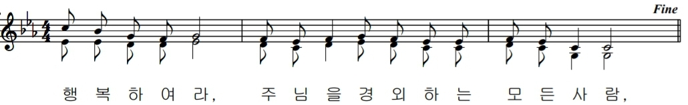  - 행복하여라, 주님을 경외하는 모든 사람! |  | 입당 28 봉헌 210  성체 175 파견 436
○ 행복하여라, 주님을 경외하는 사람, 그분의 길을 걷는 모든 사람! 네 손으로 벌어 네가 먹으리니, 너는 행복하여라, 너는 복을 받으리라. ◎
○ 너의 집 안방에 있는 아내는, 풍성한 포도나무 같고, 너의 밥상에 둘러앉은 아들들은, 올리브 나무 햇순 같구나. ◎
○ 보라, 주님을 경외하는 사람은, 이렇듯 복을 받으리라. 주님은 시온에서 너에게 복을 내리시리라. 너는 한평생 모든 날에, 예루살렘의 번영를 보리라. ◎

복음 환호송
◎ 알렐루야.
○ 주님이 말씀하신다. 내 안에 머물러라. 내 안에 머무르고 나도 그 안에 머무르는 사람은 많은 열매를 맺으리라. ◎ 알렐루야.

영성체송
저는 하느님 곁에 있어 행복하옵니다. 주 하느님을 피신처로 삼으리이다.
몬트레이 한인 천주교회
303 Hillcrest Ave. Marina, CA93933
연중 제33주일 2023년11월19일(가해) 46호

우리의 정성 |  | 미사 참례자수
주일 헌금 (11/5): $337  감사 헌금 양화자 $60  교무금 김경화(11), 박숙희(11,12), 양정숙(11), 양화자(11), 조은주(11,12), 최인아(10)  사제관 건립 기금 김경화 $50, 양화자 $20 총액 $91,094.32 |  | 모든 성인 대축일 (11/1) 30명  위령 미사  (11/3) 24명  주일 미사  (11/5) 49명
알려드립니다
■ 11월 12일(주일) 오클랜드 성당에서 “성전과 사제관 마련을 위한 물품 판매”를 위해 수고 해주신 모든 분들께 감사드립니다. 고생하셨습니다.
■ 2024년도 연간계획서 제출
대상: 본당 재단체와 사목회
재단체- 11월19일(주일), 사목회- 12월3일(주일) 까지 제출 부탁드립니다.
■ 첫영성체교리
대상: 유아세례를 받은 어린이(10세부터)와 청소년
기간: 11월 19일(주일) – 12월17일(주일), 매 주일 3시 10분(5회)
첫영성체 예식은 12월 24일 성탄 성야미사중에 있습니다.
■ 살리나스 구역모임
11월21일(화) 5시 30분 이수지 데레사 자매님댁에서 있겠습니다.

